大气污染控制工程复习资料及答案
一、名词解释
1.环境空气：是指人类、植物、动物、建筑物暴露于其中的室外空气。
2.大气污染：指由于人类活动或自然过程使得某些物质进入大气中，呈现出足够的浓度，达到足够的时间，并因此而危害了人体的舒适、健康和人们的福利，甚至危害了生态环境。
3.粉尘：指悬浮于气体介质中的小固体颗粒，受重力作用能发生沉降，但在一定时间内保持悬浮状态。
4.酸雨: PH小于5.6的雨、雪或其他形式的大气降水（如雾、露、霜）称为酸雨。
5.大气污染物控制标准：是根据污染物排放标准引申出来的一种辅助标准，如燃料、原料使用标准，净化装置选用标准，排气筒高度标准及卫生防护距离标准等。
6.一次污染物: 是指直接从污染源排到大气中的原始污染物质。
7.二次污染物: 是指由一次污染物与大气中已有组分或几种一次污染物之间经过一系列化学或光化学反应而生成的与一次污染物性质不同的新污染物质。
8.大气污染物控制标准：是根据污染物排放标准引申出来的一种辅助标准，如燃料、原料使用标准，净化装置选用标准，排气筒高度标准及卫生防护距离标准等。
9.理论水蒸气体积：是由燃料中氢燃烧后生成的水蒸气体积，燃料中所含的水蒸气体积和由供给的理论空气量带入的水蒸气体积。
10.干绝热直减少率：干空气块（包括未饱和的湿空气块）绝热上升或下降单位高度（通常取 100m）时，温度降低或升高的数值。
11.温度层结：用坐标图表示气温沿垂直高度的分布的曲线，这种曲线称为气温沿高度分布曲线或温度层结曲线，简称温度层结。
12.空气动力学当量直径：在空气中颗粒的沉降速度相等的单位密度（ρP=1g/cm3）的圆球直径。
13.气体吸附：气体吸附是用多孔固体吸附剂将气体（或液体）混合物中一种或数种组分被浓集于固体表面，而与其它组分分离的过程。
14.气体吸收：溶质从气相传递到液相的相际间传质过程。
15.大气污染综合防治：为了达到区域环境空气质量控制目标，对多种大气污染控制方案的技术可行性、经济合理性、区域适应性和实施可能性等进行最优化选择和评价，从而得出最优的控制技术方案和工程措施。
16.收到基：以包括全部水分和灰分的燃料作为100%的成分，即锅炉燃烧的实际成分。
17.理论烟气体积：在理论空气量下，燃料完全燃烧所生成的烟气体积。以V 0fg表示。
18.大气稳定度：是指在垂直方向上大气稳定的温度，即是是否易于发生对流。
19.吸附剂活性：是吸附剂能力的标志，常以吸附剂上已吸附吸附质的量与所用吸附剂量之比的百分数来表示。
二、填空题
1.气溶胶态污染物： 粉尘 、烟、 飞灰 、黑烟、雾。
2.气态污染物总体上可分为 含硫化合物 、含氮化合物、碳氧化物、有机化合物、卤素化合物五大类。
3.大气污染源按来源可以分为 自然污染物 和 人为污染物 两种。
其中人为污染源按污染源的空间分布可分为点源、面源，按照人们的社会活动功能不同，分为生活污染源、 工业污染源 和 交通运输污染源 三类。
- 煤的工业分析包括测定煤中水分、灰分、挥发分、 固定碳 、估测硫含量和 热值。
5.逆温有辐射逆温、下沉逆温 、平流逆温 、湍流逆温、锋面逆温五种。
6.吸附再生方法有 加热解吸再生 、 降压或真空解吸再生 、溶剂萃取再生、置换再生、化学转化再生 。
7.常用的除尘器可分为 机械除尘器 、 电除尘器 、带式除尘器、湿式除尘器。
8.煤中含有黄铁矿硫（FeS2）、 硫酸盐硫（MeSO4） 、有机硫（CxHySz）和元素硫四种形态的硫。
9.地方性风场有 海陆风 、 山谷风 、城市热岛环流三种
10.烟囱有效高度为 烟囱几何高度HS 与 烟气抬升高度△H 之和。
11.大气稳定度分类：不稳定、稳定、中性 三种（书上）在我国分为极不稳定 、较不稳定、 弱不稳定 、中性、较稳定 、稳定六种（老师课堂讲的）。
12.净化装置技术指标主要有处理气体流量、净化效率 和 压力损失 等。
13.粉尘物理性指标：粉尘的密度、安息角与滑动角、比表面积、含水率、润湿性、荷电性与导电性、粘附性及自然性和爆炸性。
14.影响旋风除尘器效率的因素有 二次效应 、 比例尺寸 、 烟尘的物理性质 、 操作变量 。
15.在除尘电晕电场中存在电场荷电（碰撞荷电）、 扩散荷电 两种粒子荷电机理。
三、选择题
1.煤在与空气隔绝条件下加热分解出的可燃气体称为（ C ）。
A.气化分 B.油分 C.挥发分 D.有机分
2.在特殊环境下，硫与（ B ）的反应可将硫固定在固相中。
A.有机组分 B.无机组分 C.水分 D.微生物
3.大气稳定度级别中A级为（ A ）。
A.强不稳定 B.不稳定 C.中性 D.稳定
4.煤质对排尘浓度有很大影响，其中以下两种影响最大（ D ）。
A.密度和孔隙 B.密度和粒径
C.水分和粒径 D.灰分和水分
5.当气块的干绝热递减率γ_{d}大于气温直减率γ时，则大气为（ B ）。
A.不稳定 B.稳定 C.中性 D.极不稳定
6.柴油机车主要控制的目标污染物为（ D ）。
A.CO、HC和NO B.CO、HC和黑烟
C.HC和NO_{X} D.NO_{X}和黑烟
7.工业上电除尘器倾向于采用（ B ）。
A.正电晕电极 B.负电晕电极
C.直流电极 D.正、负电晕电极均可
8.氨法脱硫的质量传递主要受（ B ） 控制。
A.液相阻力 B.气相阻力 C.反应动力学 D.床层压降
9.在石灰/石灰石法脱除气体中SO₂的关键步骤是（ C ）。
A.生成HSO₃— B.生成 H₂SO₃ C.生成Ca²⁺ D.生成H⁺
10.选择性催化还原法烟气脱硝工艺操作的两个关键因素是（ B ）。
A.床层阻力损失和催化剂中毒 B.空间气速和烟气中残留的氨
C.操作压力和温度 D.催化剂失活和烟气中残留的氨
11.流化床燃烧脱硫常用的脱硫剂是（ D ）。
A.烧碱或蒙托石 B.纯碱和或高岭土
C.氧化铝或氧化硅 D.石灰石或白云石
12.燃烧过程碳生成的一般顺序为（ D ）。
A.炔烃>芳烃 >烯烃>烷烃 B.烯烃>芳烃 >芳烃>烷烃
C.芳烃>烯烃 >烷烃>烯烃 D.芳烃>炔烃 >烯烃>烷烃
13.大气稳定度级别中C级为（ B ）。
A.强不稳定 B.弱不稳定 C.中性 D.稳定
14.对纤维状粉尘采用袋式除尘器，滤料应选用（ C ）。
A.棉绒布 B.涤纶布 C.平绸 D.玻璃纤维滤料
15.当气块的干绝热递减率γ_{d}小于气温直减率γ时，则大气为（ A ）。
A.不稳定 B.稳定 C.中性 D.不能确定
16.催化转化法去除大气污染物时，影响床层阻力的关键因素是（ B ）。
A.催化剂密度和孔隙率 B.催化剂的粒径和床层截面积
C.催化剂的比表面和床层高度 D.催化剂的平均直径和密度
17.工业上电除尘器倾向于采用（ B ）。
A.正电晕电极 B.负电晕电极
C.直流电极 D.正、负电晕电极均可
18.P-T法判别大气稳定度的方法中需要考虑的因素正确的为（ A ）。
A.地面风速、日照量和云量
B.地面风速、日照量和混合层高度
C.逆温层厚度、日照量和云量
D.地面风速、混合层高度和逆温层厚度
19.下面不是影响烟气抬升高度的因素是（ C ）。
A.烟气温度 B.周围大气温度
C.云量 D.烟气释热率
20.以下不是温室气体的是（ C ）。
A.CO₂ B.CH₄ C.N₂O₅ D.HCFC-22
21.以下对地球大气层结构的论述中，错误的是（D）。
A.对流层的厚度随地球纬度的增加而降低
B.暖层空气处于高度的电离状态，故存在着大量的离子和电子
C.平流层的气温几乎不随高度变化
D.中间层的气温随高度的增加而增加，该层空气不会产生强烈的对流运动
22.目前，我国排放大气污染物最多的是（A）。
A.工业生产
B.化石燃料的燃烧
C.交通运输
D.生态环境破坏
23.烟囱上部大气是不稳定的大气、 而下部是稳定的大气时， 烟羽的形状呈（D）。
A.平展型。
B.波浪型（翻卷型）
C.漫烟型（熏蒸型）
D.爬升型（屋脊型）
24.尘粒的自由沉降速度与（D）的成反比。
A.尘粒的密度
B.气体的密度
C.尘粒的粒径
D.气体的粘度
25.处理一定流量的气体，采用（A）净化时，耗用的能量为最小。
A.重力除尘装置
B.惯性除尘装置
C.离心力除尘装置
D.洗涤式除尘装置
26.对于高温、高湿烟气的烟尘治理工艺，在选择设备时拟采用（D）为宜。
A.旋风除尘器
B.袋式除尘器
C.静电除尘器
D.湿式除尘器
27.在以下关于除尘器电晕电场中的粒子荷电机理的论述中，错误的是（B）。
A.直径 dP＞ 0.5μm 的粒子以电场荷电为主
B.直径 dP＜ 0.2μm 的粒子以扩散荷电为主
C.电场荷电过程的粒子荷电量与电晕电场的温度成正比
D.扩散荷电过程的粒子荷电量与电晕电场的温度成正比
28.根据气液两相间物质传递过程的双膜理论，以下论述中（D）是错误的。
A.即使气液两相主体呈湍流时，气膜和液膜仍呈层流
B.气液两相主体不存在浓度梯度， 被吸收组分在气液两相主体的扩散阻力可以忽略不计
C.在气膜和液膜中，没有吸收组分的积累
D.气液两相主体达到平衡时，相界面处才没有任何传质阻力。
29.目前我国主要大气污染物是（D ）。
A.二氧化硫、降尘和总悬浮微粒
B.氮氧化物、降尘和总悬浮微粒
C.一氧化碳、降尘和总悬浮微粒
D.二氧化硫、氮氧化物和总悬浮微粒
30.以下对地球大气对流层的论述中，错误的是（D）。
A.一般情况下，温度随高度的增加而递减
B.云雾雨雪等主要天气现象都发生在这一层
C.受地面状况和人为活动影响最为显著
D.水汽和尘埃的含量较少
31.烟囱上部大气存在着逆温层、 下部的大气为不稳定时， 烟羽的形状呈（C）。
A.平展型
B.波浪型（翻卷型）
C.漫烟型（熏蒸型）
D.上升型（屋脊型）
32.尘粒的自由沉降速度与（D）的平方成正比。
A.尘粒的密度
B.气体的密度
C.尘粒的粒径
D.气体的粘度
33.处理一定流量的气体，（D）占用的空间体积最小。
A.重力除尘装置
B.惯性除尘装置
C.离心力除尘装置
D.洗涤式除尘装置
四、判断题
1.一般情况下， 我国冬季的大气污染程度高于夏季的大气污染程度。（ √ ）
2.海陆风是海风和陆风的总称，它发生在海陆交界地带；山谷风是山风和谷风
的总称，它发生在山区；它们都是以24 小时为周期的局地环流。（ √ ）
3.在一个除尘系统中， 分级除尘效率一定小于总除尘效率。（ × ）
4.能够形成酸雨的大气污染物一定是二氧化硫或者三氧化硫。（ × ）
5.化学吸附过程的吸附热比物理吸附过程要大。（× ）
6.溶解度系数H是温度的函数，随温度升高而减小。易溶气体H值小。（× ）
7.通常情况下，物理吸附过程的控制步骤是外扩散，其吸附速率取决于吸附质
分子从气相主体到吸附剂颗粒外表面的扩散速率的大小。（ ×）
8.催化剂的活性是衡量催化剂加速化学反应速度之效能大小的尺度，它取决于
催化剂的化学组成，与催化剂的表面积无关。（ √ ）
9.在一般情况下，气－固相催化反应的控制步骤是反应物分子在催化剂表面上发
生的化学反应，整个过程受化学动力学控制。（ √ ）
- 我国南方城市的大气污染水平高于北方城市的大气污染水平。（ × ）
- 从除尘装置的结构上来看，旋风除尘器都是采用切向进风方式。（ × ）
- 某地雨水的pH 值为6.0由此可以说明该地区是酸雨地区。（ × ）
- 物理吸附是可逆的，而化学吸附一般是不可逆的。（ √ ）
- 温度对气体溶解度有较大的影响，温度升高，溶解度下降。（ √ ）
- 填料塔是一种具有固定相界面的气体吸收设备。（ × ）
- 通常情况下，吸附速率将取决于吸附质分子从气相主体到吸附剂颗粒外表面的扩散速率。（ × ）
- 催化剂可加速化学反应速度，但不参加化学反应中的任何过程。（ × ）
- 固定催化床的压力损失与床层截面积的三次方成反比。（ √ ）
- 发达国家对NOx排放的控制标准比发展中国家要严。（√ ）
20.燃煤锅炉烟气中的NOx主要以NO 形式存在。（ √ ）
21.脉冲喷吹袋式除尘器可以实现在线清灰。（ √ ）
22.各种形式的袋式除尘器都可以实现在线清灰。（ × ）
23.各种形式的静电除尘器都可以实现在线清灰。（ × ）
24.分割粒径小于平均粒径。（ × ）
25.分级效率为50%时所对应的粒径就是分割粒径。（ √ ）
五、简答题
1、混合层高度确定。
答:确定混合层高度的简单做法是，在温度层结曲线图上，从下午最大地面温度
点作干绝热线，与早晨温度层结曲线的交点的高度，即为代表全天的混合层高度。
2、化学反应对吸收的影响。
答：

3.影响燃烧过程的主要因素。
答：①空气条件 ②温度条件 ③时间条件 ④燃料与空气混合条件
4.高斯扩散模式四点假设。
答：①污染物在Y，Z轴上的分布符合高斯分布；
②在全部空间中风速是均匀的，稳定的；
③源强是连续均匀的；
④在扩散过程中污染的质量是守恒的。
- 分析旋风除尘器原理以及结构对其除尘效率的影响。
答：机理：是利用旋转气流产生的离心力使尘粒从气流中分离的，用来分离粒径大于5-10µm以上的的颗粒物。
- 排放管直径越小，dc越小，除尘效率越高；
- 筒体直径D越小，粒子所受的离心力越大，其效率越高；
但D国小，粒子容易出现二次逃逸，效率反而下降；
- 锤体适当家长，可以提高效率；
- 除尘其下部的严密性不好，会引起除尘效率的下降。
- 化学吸附的特征。
答：①吸附有很强的选择性；②吸附速率较慢，达到吸附平衡需相当长的时间；③升高温度可提高吸附速率。

7.物理吸附的特征。
答：①吸附质与吸附剂间不发生化学反应；②吸附过程极快，参与吸附的各相同常常瞬间即达平衡；③吸附为放热反应；④吸附剂与吸附质间的吸附不强，当气体中吸附质分压降低或温度升高时，被吸附的气易于从固体表面逸出，而不改变气体原来的性质。
8.试论述气体中硫氧化物的控制技术
答：（1）控制SO2的排放量；（2）采用低硫燃料和清洁能源来替代含硫成份较高的能源；（3）燃料脱硫，燃料脱硫，燃烧过程脱硫和末端尾气脱硫；（4）增加绿化面积。增大自然净化能力。
9、简述大气污染综合防治措施。
答：（1）全面规划、合理布局：环境规划是经济、社会发展规划的重要组成部分，是体现环境污染综合防治以预防为主的最重要、最高层次的手段。环境规划的主要任务，一是综合研究区域经济发展将给环境带来的影响和环境质量变化的趋势，提出区域经济可持续发展和区域环境质量不断得以改善的最佳规划方案；二是对工作失误已经造成的环境污染和环境问题，提出对改善和控制环境污染具有指令性的最佳实施方案。
（2）严格环境管理：完整的环境管理体制是由环境立法、环境监测和换进保护管理机构三部分组成的。环境管理的方法是运用法律、经济、技术、教育和行政等手段对人类的社会和经济活动实施管理，从而协调社会和经济发展与环境保护之间的关系。
（3）控制大气污染的技术措施：实施清洁生产；实施可持续发展的清洁战略；建立综合性工业基地。
（4）控制污染的经济政策：保证必要的环境保护投资，并随着经济的发展逐年增加；实行“污染者和使用者支付原则”。
（5）绿化造林：绿色植物是区域生态环境中不可缺少的重要组成部分，绿化造林不仅能美化环境，调节空气温湿度或城市小气候，保持水土，防治风沙，而且在净化空气和降低噪声方面皆会起到显著作用。
（6）安装废弃净化装置：安装废气净化装置，是控制环境空气质量的基础，也是实行环境规划与治理等项综合防治措施的前提。

六、计算题
1.已知重油元素分析结果如下：（质量分数）
C：84.0% H：10% O：2.4% N：0.21% S：0.096%，空中ɑ=1.1，求燃烧1千克重油所需要的实际空气量。

- 某冶炼厂的烟囱高62米，烟云抬升高度为13米，SO₂排放速率为30X10⁵mg/h。
假定烟气在烟道口采用脱硫技术，脱硫效率为85%。
- 试估算排放后风向1km处的SO₂地面浓度。
- 计算出地面最大浓度以及其出现距离。
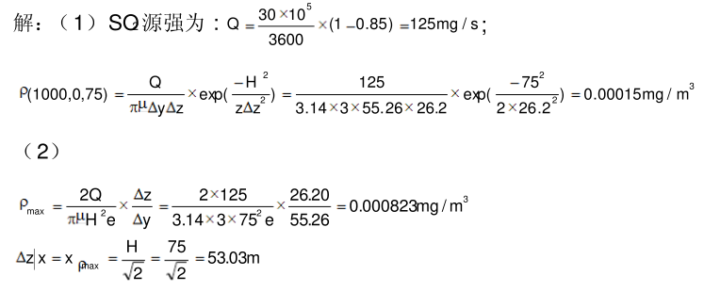
- 某电厂排放出的烟囱温度为453K，压力为Kpa，每分钟排出的湿烟气体积为10000立方米，其中除去水的部分的体积分数为92.63%，利用奥萨特仪测得烟气中各组份的体积分数分别：CO2为10.6%，02为7.9%，没有测出CO，该厂污染物排放浓度为21.9kg/m^3.求在该测定条件下污染物的排放浓度（修正为全球监测系统网的标准状态）。
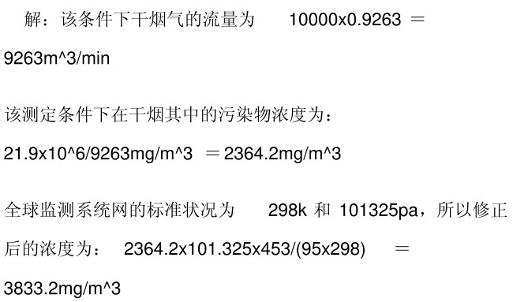
- 计算庚烷（C7H16）在理论空气条件量下燃料/空气质量比，并确定燃烧产物气体的组成。
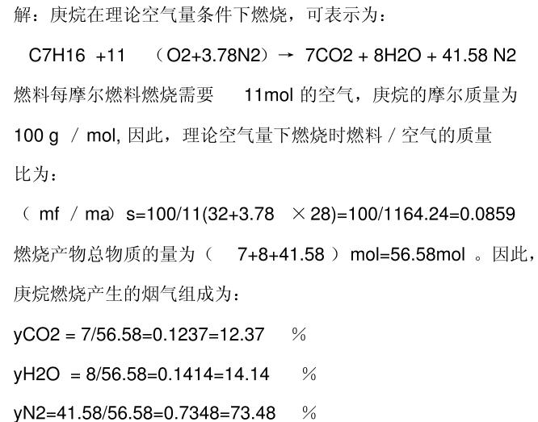
- 已知某种烟煤的组成为：C^{daf}84.5%,8.04%,H^{daf}4.84%，N^{daf}1.26%，S^{daf}1.32%，A^{d}21.32%,W^{ar}3.06%。试计算燃烧1kg该种煤所需的理论空气量和产生的理论烟气量（假定空气中不含水分）。
